Лабораторная работа № 13
Исследование зависимости угла преломления от угла падения света
Цели:Проверить на опыте справедливость закона преломления света(экспериментально подтвердить то, что отношение синуса угла падения к синусу угла преломления есть величина постоянная для двух данных сред.)
Приборы и материалы:источник тока,ключ, соединительные провода, лампа на подставке, экран со щелью,стеклянная призма, лимб, планшет.

Правила техники безопасности. Осторожно! Луч света не направляйте в глаз-это опасно! Можно повредить зрение. Будьте осторожны при работе состеклом. Помните, стекло – хрупкий материал, легко трескается при ударах. Можно получить при неаккуратном обращении с приборами механические порезы. На столе не должно быть никаких посторонних предметов.
Приборы разместить так, чтобы исключить их падение и опрокидывание.
Проверьте исправность электрооборудования. Не прикасаться к элементам,
включенным в цепь.
Тренировочные вопросы и упражнения.
1.Что называется углом падения света? Углом преломления?
2. Сформулируйте законы преломления света.
3. Закончи фразы. а) Скорость света в вакууме с ≈ 300 000 км/с. Скорость света в веществе всегда …
б) Из двух сред та, в которой скорость света меньше, называется оптически более плотной, а та, в которой скорость света больше…
4. Попадая в среду, оптически более плотную, луч света отклоняется от своего первоначального направления к перпендикуляру, восстановленному в точку падения луча, или от него ?
60°
°

5. Пучок света падает из воздуха на плоскопараллельную стеклянную пластинку под углом 60º. Под каким углом луч выйдет из пластинки в воздух?
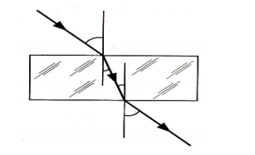
Порядок выполнения работы.
1.Соберите, разместив на планшете, электрическую цепь, состоящую из источника тока, ключа, лампы, соединив всё последовательно.
2.Разместите в 3-4 см от лампы экран. Луч света, пройдя через щель экрана, должен распространяться перпендикулярно его плоскости.
3.Вплотную к экрану со стороны, противоположной лампе, расположите лимб так, чтобы луч света, скользя по его поверхности, проходил через оба деления, отмеченные цифрами 0.
Лабораторная работа № 13
Исследование зависимости угла преломления от угла падения света
Цели:Проверить на опыте справедливость закона преломления света(экспериментально подтвердить то, что отношение синуса угла падения к синусу угла преломления есть величина постоянная для двух данных сред.)
Приборы и материалы:источник тока,ключ, соединительные провода, лампа на подставке, экран со щелью,стеклянная призма, лимб, планшет.

Правила техники безопасности. Осторожно! Луч света не направляйте в глаз-это опасно! Можно повредить зрение. Будьте осторожны при работе состеклом. Помните, стекло – хрупкий материал, легко трескается при ударах. Можно получить при неаккуратном обращении с приборами механические порезы. На столе не должно быть никаких посторонних предметов.
Приборы разместить так, чтобы исключить их падение и опрокидывание.
Проверьте исправность электрооборудования. Не прикасаться к элементам,
включенным в цепь.

Тренировочные вопросы и упражнения.
1.Что называется углом падения света? Углом преломления?
2. Сформулируйте законы преломления света.
3. Закончи фразы. а) Скорость света в вакууме с ≈ 300 000 км/с. Скорость света в веществе всегда …
б) Из двух сред та, в которой скорость света меньше, называется оптически более плотной, а та, в которой скорость света больше…
4. Попадая в среду, оптически более плотную, луч света отклоняется от своего первоначального направления к перпендикуляру, восстановленному в точку падения луча, или от него ?
60°
°

5. Пучок света падает из воздуха на плоскопараллельную стеклянную пластинку под углом 60º. Под каким углом луч выйдет из пластинки в воздух?
Порядок выполнения работы.
1.Соберите, разместив на планшете, электрическую цепь, состоящую из источника тока, ключа, лампы, соединив всё последовательно.
2.Разместите в 3-4 см от лампы экран. Луч света, пройдя через щель экрана, должен распространяться перпендикулярно его плоскости.
3.Вплотную к экрану со стороны, противоположной лампе, расположите лимб так, чтобы луч света, скользя по его поверхности, проходил через оба деления, отмеченные цифрами 0.
4. Определите цену деления шкалы лимба.
5. В центре лимба установите стеклянную призму. Проследите, чтобы основание призмырасполагалось на линии полукруга, нанесенной на лимбе.луч света падал перпендикулярно поверхности призмы точно в ее середину.
6. Занесите в таблицу исходные значения угла падения и угла преломления света на первой поверхности призмы.
7.Поверните лимб с лежащей на нем призмой так, чтобы угол падения света на поверхность стал равен 20°. Измерьте и занесите в таблицу значения углов падения и преломления света.

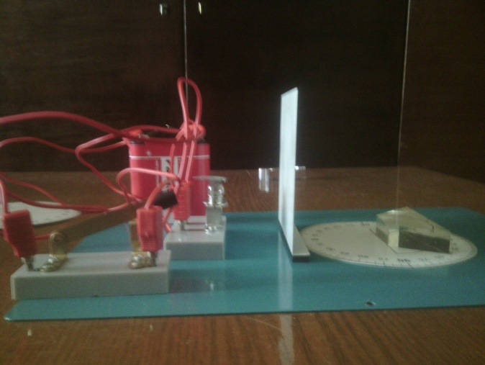
8. Повторите опыт 3 раза, увеличивая каждый раз угол падения на 10º. Перед измерением углов проверяйте, попадает ли свет на середину поверхности призмы.
9. Вычислите значения синусов углов падения и преломления света.
10. Вычислите для каждого опыта отношение синусов углов падения и преломления.
11. Сравните значения полученных отношений. Сделайте вывод.

№ опыта | Угол падения α^{о} | Угол преломления β^{о} | sin α | sin β | $$\frac{sin α}{sin β}$$
1 | 0^{о}
2 | 20^{о}
3 | 30^{о}
4 | 40^{о}
5 | 50^{о}

4. Определите цену деления шкалы лимба.
5. В центре лимба установите стеклянную призму. Проследите, чтобы основание призмырасполагалось на линии полукруга, нанесенной на лимбе.луч света падал перпендикулярно поверхности призмы точно в ее середину.
6. Занесите в таблицу исходные значения угла падения и угла преломления света на первой поверхности призмы.
7.Поверните лимб с лежащей на нем призмой так, чтобы угол падения света на поверхность стал равен 20°. Измерьте и занесите в таблицу значения углов падения и преломления света.

8. Повторите опыт 3 раза, увеличивая каждый раз угол падения на 10º. Перед измерением углов проверяйте, попадает ли свет на середину поверхности призмы.
9. Вычислите значения синусов углов падения и преломления света.
10. Вычислите для каждого опыта отношение синусов углов падения и преломления.
11. Сравните значения полученных отношений. Сделайте вывод.

№ опыта | Угол падения α^{о} | Угол преломления β^{о} | sin α | sin β | $$\frac{sin α}{sin β}$$
1 | 0^{о}
2 | 20^{о}
3 | 30^{о}
4 | 40^{о}
5 | 50^{о}

